2023年全省大学生女子足球比赛

成

绩

册

主办单位：贵州省教育厅

承办单位：贵州工业职业技术学院

贵州装备制造职业学院

贵阳幼儿师范高等专科学校

贵阳市经济贸易中等专业学校

协办单位：贵州省学生体育协会

2023年6月4日—2023年6月13日

目 录

成绩排名公告 3

体育道德风尚奖获奖名单 3

比赛日程及结果 4

比赛积分表 12

赛区裁判员工作任务安排 17

成绩公告表 21

比赛排名

2023年全省大学生女子足球比赛

成绩排名公告

第一名：贵州工商职业学院

第二名：贵阳人文科技学院

第三名：凯里学院

第四名：黔南民族师范学院

第五名：贵州工程应用技术学院

第六名：贵阳学院

第七名：贵州师范学院

第八名：黔南民族幼儿师范高等专科学校

赛 区 竞 委 会

2023年6月13日

体育道德风尚奖获奖名单

1. 队伍名单

贵州大学

遵义师范学院

六盘水师范学院

贵州工业职业技术学院

贵阳幼儿师范高等专科学校

贵州装备制造职业学院

贵州中医药大学

毕节幼儿师范高等专科学校

黔西南民族职业技术学院

黔南民族医学高等专科学校

1. 运动员名单

贵州中医药大学：王江林、韦学巧、韩来云

贵州医科大学：陆凤诗、廖元祝、杨再云

贵州健康职业学院：姚智、陈大燕、王静

贵州农业职业学院：余金鑫、陈景妍、姜映彤

兴义民族师范学院：张欣蕾、杨唐茵芝、罗花

贵州工程应用技术学院：陈盛朵、杨娟、曹国兰

贵州大学：杜欣怡、彭美、葛薪月

贵州电子商务职业技术学院：王希、林蒜、冯浩

贵州轻工职业技术学院：陈雨艳、张雨婷、吴云琼

毕节幼儿师范高等专科学校：李春玉、钟圳美、王娅

遵义医科大学医学与科技学院：李思思、吴微微、熊宇

铜仁幼专：米怡莲、杨秋月、莫诗诗

贵州护理职业技术学院：陈可欣、李宛蓉、胡基荣

贵州工商职业学院：张银雅、简贵兰、韦月端

贵州师范学院:杨克若沿、田珍、赵芳

贵阳学院：丁美丽、朱荣荣、祖明琼

贵州工业职业技术学院：袁太欢、岑柱花、黎春鑫

遵义师范学院：杨春笔、龙洁、雷国倩

六盘水师范学院：夏小红、王坤秀、杨丽

贵州装备制造职业学院：陈严肃、陈桂兰、杨鑫月

贵州电子科技职业学院：罗秀花、文茂新、陈书英

毕节工业职业技术学院：杨晓妍、张港、李顺菊

安顺学院：牟香、刘双梅、康山威

贵州水利水电职业技术学院：王婷婷、冉玲玲、张南芹

贵州商学院：韦曼婷、韦运淳、熊娜娜

黔西南民族职业技术学院：赵昌玲、杨婷、龙大英

黔南民族医学高等专科学校：李蝴蝶、邹平玉、陈芳

凯里学院：王歆睿、吴洁、杨晓妹

贵州理工学院：韦永虾、邰永梦、韦云柔

贵州城市职业学院：杨雨焓、龙滢、罗丽

黔南幼专：杨红妹、郭长妹、韦荣娟

遵义医专：吴镁镁、刘慧慧、龚雅芝琳

黔南民族师范学院：邵黔庆、班珊珊、罗福利

1. 裁判员名单

贵阳市第三实验中学：李植洪

贵州省实验中学：吴 阳

安顺市第五中学：支林迁

都匀市第三小学：朱代华

贵州省贞丰中学：桂腾波

贵州大学体育学院：彭斯斯

关岭县普利中学：龙继琳

**比赛日程及结果**

|  |  |  |  |  |  |  |  |  |  |
| --- | --- | --- | --- | --- | --- | --- | --- | --- | --- |
| **日期** | **轮次** | **场序** | **时间** | **比赛队** | | | **轮空** | **比分** | **场地** |
| 6月5日 | 一 | 1 | 8:30-10:00 | A1贵州大学 | VS | A4贵州轻工职业技术学院 |  | 6:1 | 贵州工业职业技术学院 |
| 2 | 10:00-11:30 | A2遵义师范学院 | VS | A3黔南民族医学高等专科学校 |  | 10:0 |
| 3 | 14:30-16:00 | G2贵州工业职业技术学院 | VS | G5黔南民族师范学院 | G1贵阳幼儿师范高等专科学校 | 0:3 |
| 4 | 16:00-17:30 | G3遵义职业技术学院 | VS | G4贵州民族大学 | 0:3 |
| 5 | 8:30-10:00 | C2贵州中医药大学 | VS | C5六盘水师范学院 | C1贵州农业职业学院 | 0:1 | 贵州装备制造职业学院 |
| 6 | 10:00-11:30 | C3毕节工业职业技术学院 | VS | C4贵州护理职业技术学院 | 1:1(2:0) |
| 7 | 14:30-16:00 | D2贵州电子科技职业学院 | VS | D5贵州装备制造职业学院 | D1铜仁幼儿师范高等专科学校 | 2:0 |
| 8 | 16:00-17:30 | D3贵州城市职业学院 | VS | D4贵阳学院 | 0:2 |
| 9 | 8:30-10:00 | E2毕节幼儿师范高等专科学校 | VS | E5贵州电子商务职业技术学院 | E1贵阳人文科技学院 | 0:2 | 贵阳幼儿师范高等专科学校 |
| 10 | 10:00-11:30 | E3贵州健康职业学院 | VS | E4贵州工商职业学院 | 0:2 |
| 11 | 14:30-16:00 | F2黔东南民族职业技术学院 | VS | F5遵义医药高等专科学校 | F1贵州工程应用技术学院 | 4:2 |
| 12 | 16:00-17:30 | F3兴义民族师范学院 | VS | F4遵义医科大学医学与科技学院 | 0:2 |
| 13 | 8:30-10:00 | B1黔南民族幼儿师范高等专科学校 | VS | B4黔西南民族职业技术学院 |  | 4:0 | 贵阳市经济贸易中等专业学校 |
| 14 | 10:00-11:30 | B2贵州医科大学 | VS | B3凯里学院 |  | 0:1 |
| 15 | 14:30-16:00 | H2贵州水利水电职业技术学院 | VS | H5贵州理工学院 | H1安顺学院 | 1:3 |
| 16 | 16:00-17:30 | H3贵州商学院 | VS | H4贵州师范学院 | 0:6 |
| 6月6日 | 二 | 17 | 8:30-10:00 | H1安顺学院 | VS | H2贵州水利水电职业技术学院 | H4贵州师范学院 | 1:0 | 贵州工业职业技术学院 |
| 18 | 10:00-11:30 | H5贵州理工学院 | VS | H3贵州商学院 | 0:0(4:3) |
| 19 | 14:30-16:00 | G1贵阳幼儿师范高等专科学校 | VS | G2贵州工业职业技术学院 | G4贵州民族大学 | 3:0 |
| 20 | 16:00-17:30 | G5黔南民族师范学院 | VS | G3遵义职业技术学院 | 7:0 |
| 21 | 8:30-10:00 | D1铜仁幼儿师范高等专科学校 | VS | D2贵州电子科技职业学院 | D4贵阳学院 | 5:0 | 贵州装备制造职业学院 |
| 22 | 10:00-11:30 | D5贵州装备制造职业学院 | VS | D3贵州城市职业学院 | 1:3 |
| 23 | 14:30-16:00 | E1贵阳人文科技学院 | VS | E2毕节幼儿师范高等专科学校 | E4贵州工商职业学院 | 5:0 |
| 24 | 16:00-17:30 | E5贵州电子商务职业技术学院 | VS | E3贵州健康职业学院 | 1:0 |
| 25 | 8:30-10:00 | F1贵州工程应用技术学院 | VS | F2黔东南民族职业技术学院 | F4遵义医科大学医学与科技学院 | 6:0 | 贵阳幼儿师范高等专科学校 |
| 26 | 10:00-11:30 | F5遵义医药高等专科学校 | VS | F3兴义民族师范学院 | 0:8 |
| 27 | 14:30-16:00 | C1贵州农业职业学院 | VS | C2贵州中医药大学 | C4贵州护理职业技术学院 | 0:1 |
| 28 | 16:00-17:30 | C5六盘水师范学院 | VS | C3毕节工业职业技术学院 | 2:0 |
| 6月7日 | 三 | 29 | 8:30-10:00 | B4黔西南民族职业技术学院 | VS | B2贵州医科大学 |  | 0:5 | 贵州工业职业技术学院 |
| 30 | 10:00-11:30 | B3凯里学院 | VS | B1黔南民族幼儿师范高等专科学校 |  | 1:1(3:2) |
| 31 | 14:30-16:00 | A4贵州轻工职业技术学院 | VS | A2遵义师范学院 |  | 0:3 |
| 32 | 16:00-17:30 | A3黔南民族医学高等专科学校 | VS | A1贵州大学 |  | 0:8 |
| 33 | 8:30-10:00 | C3毕节工业职业技术学院 | VS | C1贵州农业职业学院 | C2贵州中医药大学 | 2:0 | 贵州装备制造职业学院 |
| 34 | 10:00-11:30 | C4贵州护理职业技术学院 | VS | C5六盘水师范学院 | 0:5 |
| 35 | 14:30-16:00 | D3贵州城市职业学院 | VS | D1铜仁幼儿师范高等专科学校 | D2贵州电子科技职业学院 | 0:3 |
| 36 | 16:00-17:30 | D4贵阳学院 | VS | D5贵州装备制造职业学院 | 2:0 |
| 37 | 8:30-10:00 | G3遵义职业技术学院 | VS | G1贵阳幼儿师范高等专科学校 | G2贵州工业职业技术学院 | 0:1 | 贵阳幼儿师范高等专科学校 |
| 38 | 10:00-11:30 | G4贵州民族大学 | VS | G5黔南民族师范学院 | 0:1 |
| 39 | 14:30-16:00 | F3兴义民族师范学院 | VS | F1贵州工程应用技术学院 | F2黔东南民族职业技术学院 | 0:1 |
| 40 | 16:00-17:30 | F4遵义医科大学医学与科技学院 | VS | F5遵义医药高等专科学校 | 7:1 |
| 41 | 8:30-10:00 | E3贵州健康职业学院 | VS | E1贵阳人文科技学院 | E2毕节幼儿师范高等专科学校 | 0:2 | 贵阳市经济贸易中等专业学校 |
| 42 | 10:00-11:30 | E4贵州工商职业学院 | VS | E5贵州电子商务职业技术学院 | 0:0(3:1) |
| 43 | 14:30-16:00 | H3贵州商学院 | VS | H1安顺学院 | H2贵州水利水电职业技术学院 | 0:2 |
| 44 | 16:00-17:30 | H4贵州师范学院 | VS | H5贵州理工学院 | 2:0 |
| 6月8日 | 四 | 45 | 8:30-10:00 | H1安顺学院 | VS | H4贵州师范学院 | H5贵州理工学院 | 1:4 | 贵州工业职业技术学院 |
| 46 | 10:00-11:30 | H2贵州水利水电职业技术学院 | VS | H3贵州商学院 | 0:3 |
| 47 | 14:30-16:00 | G1贵阳幼儿师范高等专科学校 | VS | G4贵州民族大学 | G5黔南民族师范学院 | 0:0(3:2) |
| 48 | 16:00-17:30 | G2贵州工业职业技术学院 | VS | G3遵义职业技术学院 | 0:0(3:2) |
| 49 | 8:30-10:00 | F1贵州工程应用技术学院 | VS | F4遵义医科大学医学与科技学院 | F5遵义医药高等专科学校 | 1:0 | 贵州装备制造职业学院 |
| 50 | 10:00-11:30 | F2黔东南民族职业技术学院 | VS | F3兴义民族师范学院 | 0:1 |
| 51 | 14:30-16:00 | E1贵阳人文科技学院 | VS | E4贵州工商职业学院 | E5贵州电子商务职业技术学院 | 0:1 |
| 52 | 16:00-17:30 | E2毕节幼儿师范高等专科学校 | VS | E3贵州健康职业学院 | 0:1 |
| 53 | 8:30-10:00 | D1铜仁幼儿师范高等专科学校 | VS | D4贵阳学院 | D5贵州装备制造职业学院 | 1:1(1:3) | 贵阳幼儿师范高等专科学校 |
| 54 | 10:00-11:30 | D2贵州电子科技职业学院 | VS | D3贵州城市职业学院 | 0:3 |
| 55 | 14:30-16:00 | C1贵州农业职业学院 | VS | C4贵州护理职业技术学院 | C5六盘水师范学院 | 11:0 |
| 56 | 16:00-17:30 | C2贵州中医药大学 | VS | C3毕节工业职业技术学院 | 1:0 |
| 6月9日 | 五 | 57 | 8:30-10:00 | A1贵州大学 | VS | A2遵义师范学院 |  | 0:0(3:4) | 贵州工业职业技术学院 |
| 58 | 10:00-11:30 | A3黔南民族医学高等专科学校 | VS | A4贵州轻工职业技术学院 |  | 0:1 |
| 59 | 14:30-16:00 | G4贵州民族大学 | VS | G2贵州工业职业技术学院 | G3遵义职业技术学院 | 1:0 |
| 60 | 16:00-17:30 | G5黔南民族师范学院 | VS | G1贵阳幼儿师范高等专科学校 | 0:1 |
| 61 | 8:30-10:00 | C4贵州护理职业技术学院 | VS | C2贵州中医药大学 | C3毕节工业职业技术学院 | 0:5 | 贵州装备制造职业学院 |
| 62 | 10:00-11:30 | C5六盘水师范学院 | VS | C1贵州农业职业学院 | 1:0 |
| 63 | 14:30-16:00 | D4贵阳学院 | VS | D2贵州电子科技职业学院 | D3贵州城市职业学院 | 5:0 |
| 64 | 16:00-17:30 | D5贵州装备制造职业学院 | VS | D1铜仁幼儿师范高等专科学校 | 1:5 |
| 65 | 8:30-10:00 | E4贵州工商职业学院 | VS | E2毕节幼儿师范高等专科学校 | E3贵州健康职业学院 | 2:0 | 贵阳幼儿师范高等专科学校 |
| 66 | 10:00-11:30 | E5贵州电子商务职业技术学院 | VS | E1贵阳人文科技学院 | 0:3 |
| 67 | 14:30-16:00 | F4遵义医科大学医学与科技学院 | VS | F2黔东南民族职业技术学院 | F3兴义民族师范学院 | 2:0 |
| 68 | 16:00-17:30 | F5遵义医药高等专科学校 | VS | F1贵州工程应用技术学院 | 0:4 |
| 69 | 8:30-10:00 | B1黔南民族幼儿师范高等专科学校 | VS | B2贵州医科大学 |  | 2:0 | 贵阳市经济贸易中等专业学校 |
| 70 | 10:00-11:30 | B3凯里学院 | VS | B4黔西南民族职业技术学院 |  | 4:0 |
| 71 | 14:30-16:00 | H4贵州师范学院 | VS | H2贵州水利水电职业技术学院 | H3贵州商学院 | 11:0 |
| 72 | 16:00-17:30 | H5贵州理工学院 | VS | H1安顺学院 | 1:0 |
| 6月10日 | 16进8 | 73 | 8:30-10:00 | 黔南民族幼儿师范高等专科学校 | VS | 贵州理工学院 |  | 0:0(2:0) | 贵州工业职业技术学院 |
| 74 | 10:00-11:30 | 贵阳人文科技学院 | VS | 贵州中医药大学 |  | 2:0 |
| 75 | 14:30-16:00 | 贵阳学院 | VS | 六盘水师范学院 |  | 1:0 |
| 76 | 16:00-17:30 | 黔南民族师范学院 | VS | 遵义医科大学医学与科技学院 |  | 2:1 |
| 77 | 8:30-10:00 | 遵义师范学院 | VS | 贵州工程应用技术学院 |  | 1:1(2:4) | 贵阳幼儿师范高等专科学校 |
| 78 | 10:00-11:30 | 凯里学院 | VS | 铜仁幼儿师范高等专科学校 |  | 2:0 |
| 79 | 14:30-16:00 | 贵州大学 | VS | 贵州工商职业学院 |  | 0:0(3:5) |
| 80 | 16:00-17:30 | 贵阳幼儿师范高等专科学校 | VS | 贵州师范学院 |  | 0:3 |
| 6月11日 | 8进4 | 81 | 8:30-10:00 | 黔南民族幼儿师范高等专科学校 | VS | 贵阳人文科技学院 |  | 1:1(0:3) | 贵阳幼儿师范高等专科学校 |
| 82 | 10:00-11:30 | 贵阳学院 | VS | 黔南民族师范学院 |  | 2:0 |
| 83 | 8:30-10:00 | 贵州工程应用技术学院 | VS | 凯里学院 |  | 2:0 | 贵州工业职业技术学院 |
| 84 | 10:00-11:30 | 贵州工商职业学院 | VS | 贵州师范学院 |  | 0:0(5:6) |
| 6月12日 | 半决赛 | 85 | 8:30-10:00 | 黔南民族幼儿师范高等专科学校 | VS | 贵阳学院 |  | 1:1(0:3) | 贵阳幼儿师范高等专科学校 |
| 86 | 10:00-11:30 | 贵州工程应用技术学院 | VS | 贵州师范学院 |  | 2:0 |
| 87 | 8:30-10:00 | 贵阳人文科技学院 | VS | 黔南民族师范学院 |  | 2:0 | 贵州工业职业技术学院 |
| 88 | 10:00-11:30 | 凯里学院 | VS | 贵州工商职业学院 |  | 0:0(5:6) |
| 6月13日 | 决赛 | 89 | 8:30-10:00 | 黔南民族幼儿师范高等专科学校 | VS | 贵州师范学院 |  | 0:1 | 贵阳幼儿师范高等专科学校 |
| 90 | 10:00-11:30 | 贵阳学院 | VS | 贵州工程应用技术学院 |  | 0:1 |
| 91 | 8:30-10:00 | 黔南民族师范学院 | VS | 凯里学院 |  | 0:1 | 贵州工业职业技术学院 |
| 92 | 10:00-11:30 | 贵阳人文科技学院 | VS | 贵州工商职业学院 |  | 0:0(3:4) |

**比赛积分表**

**比赛积分表(A组)**

|  |  |  |  |  |  |  |  |  |
| --- | --- | --- | --- | --- | --- | --- | --- | --- |
| **A组** | 贵州大学 | 遵义师范学院 | 黔南民族医学高等专科学校 | 贵州轻工职业技术学院 | **净胜球** | **进球数** | **积分** | **名次** |
| 贵州大学 | **★** | 0:0(3:4)  1 | 8:0  3 | 6:1  3 | **13** | **14** | **7** | **2** |
| 遵义师范学院 | 0:0(4:3)  **2** | **★** | 10:0  3 | 3:0  3 | **13** | **13** | **8** | **1** |
| 黔南民族医学高等专科学校 | 0:8  0 | 0:10  0 | **★** | 0:1  0 | **-19** | **0** | **0** | **4** |
| 贵州轻工职业技术学院 | 1:6  0 | 0:3  0 | 1:0  3 | **★** | **-7** | **2** | **3** | **3** |

**比赛积分表(B组)**

|  |  |  |  |  |  |  |  |  |
| --- | --- | --- | --- | --- | --- | --- | --- | --- |
| **B组** | 黔南民族幼儿师范高等专科学校 | 贵州医科大学 | 凯里学院 | 黔西南民族职业技术学院 | **净胜球** | **进球数** | **积分** | **名次** |
| 黔南民族幼儿师范高等专科学校 | **★** | 2:0  3 | 1:1(2:3)  1 | 4:0  3 | **6** | **7** | **7** | **2** |
| 贵州医科大学 | 0:2  0 | **★** | 0:1  0 | 5:0  3 | **2** | **5** | **3** | **3** |
| 凯里学院 | 1:1(3:2)  2 | 1:0  3 | **★** | 4:0  3 | **5** | **6** | **8** | **1** |
| 黔西南民族职业技术学院 | 0:4  0 | 0:5  0 | 0:4  0 | **★** | **-13** | **0** | **0** | **4** |

**比赛积分表(C组)**

|  |  |  |  |  |  |  |  |  |  |
| --- | --- | --- | --- | --- | --- | --- | --- | --- | --- |
| **C组** | 贵州农业职业学院 | 贵州中医药大学 | 毕节工业职业技术学院 | 贵州护理职业技术学院 | 六盘水师范学院 | **净胜球** | **进球数** | **积分** | **名次** |
| 贵州农业职业学院 | **★** | 0:1  0 | 0:2  0 | 11:0  3 | 0:1  0 | **7** | **11** | **3** | **4** |
| 贵州中医药大学 | 1:0  3 | **★** | 1:0  3 | 5:0  3 | 0:1  0 | **6** | **7** | **9** | **2** |
| 毕节工业职业技术学院 | 2:0  3 | 0:1  0 | **★** | 1:1(2:0)  2 | 0:2  0 | **-1** | **3** | **5** | **3** |
| 贵州护理职业技术学院 | 0:11  0 | 0:5  0 | 1:1(0:2)  1 | **★** | 0:5  0 | **-21** | **1** | **1** | **5** |
| 六盘水师范学院 | 1:0  3 | 1:0  3 | 2:0  3 | 5:0  3 | **★** | **9** | **9** | **12** | **1** |

**比赛积分表(D组)**

|  |  |  |  |  |  |  |  |  |  |
| --- | --- | --- | --- | --- | --- | --- | --- | --- | --- |
| **D组** | 铜仁幼儿师范高等专科学校 | 贵州电子科技职业学院 | 贵州城市职业学院 | 贵阳学院 | 贵州装备制造职业学院 | **净胜球** | **进球数** | **积分** | **名次** |
| 铜仁幼儿师范高等专科学校 | **★** | 5:0  3 | 3:0  3 | 0:0(1:3)  1 | 5:1  3 | **12** | **13** | **10** | **2** |
| 贵州电子科技职业学院 | 0:5  0 | **★** | 0:3  0 | 0:5  0 | 2:0  3 | **-11** | **2** | **3** | **4** |
| 贵州城市职业学院 | 0:3  0 | 3:0  3 | **★** | 0:2  0 | 3:1  3 | **0** | **6** | **6** | **3** |
| 贵阳学院 | 1:1(3:1)  2 | 5:0  3 | 2:0  3 | **★** | 2:0  3 | **9** | **10** | **11** | **1** |
| 贵州装备制造职业学院 | 1:5  0 | 0:2  0 | 1:3  0 | 0:2  0 | **★** | **-10** | **2** | **0** | **5** |

**比赛积分表(E组)**

|  |  |  |  |  |  |  |  |  |  |
| --- | --- | --- | --- | --- | --- | --- | --- | --- | --- |
| **E组** | 贵阳人文科技学院 | 毕节幼儿师范高等专科学校 | 贵州健康职业学院 | 贵州工商职业学院 | 贵州电子商务职业技术学院 | **净胜球** | **进球数** | **积分** | **名次** |
| 贵阳人文科技学院 | **★** | 5:0  3 | 2:0  3 | 0:1  0 | 3:0  3 | **9** | **10** | **9** | **2** |
| 毕节幼儿师范高等专科学校 | 0:5  0 | **★** | 0:1  0 | 0:2  0 | 0:2  0 | **-10** | **0** | **0** | **5** |
| 贵州健康职业学院 | 0:2  0 | 1:0  3 | **★** | 0:2  0 | 0:1  0 | **-4** | **1** | **3** | **4** |
| 贵州工商职业学院 | 1:0  3 | 2:0  3 | 2:0  3 | **★** | 0:0(3:1)  2 | **5** | **5** | **11** | **1** |
| 贵州电子商务职业技术学院 | 0:3  0 | 2:0  3 | 1:0  3 | 0:0(1:3)  1 | **★** | **0** | **3** | **7** | **3** |

**比赛积分表(F组)**

|  |  |  |  |  |  |  |  |  |  |
| --- | --- | --- | --- | --- | --- | --- | --- | --- | --- |
| **F组** | 贵州工程应用技术学院 | 黔东南民族职业技术学院 | 兴义民族师范学院 | 遵义医科大学医学与科技学院 | 遵义医药高等专科学校 | **净胜球** | **进球数** | **积分** | **名次** |
| 贵州工程应用技术学院 | **★** | 6:0  3 | 1:0  3 | 1:0  3 | 4:0  3 | **12** | **12** | **12** | **1** |
| 黔东南民族职业技术学院 | 0:6  0 | **★** | 0:1  0 | 0:2  0 | 4:2  3 | **-7** | **4** | **3** | **4** |
| 兴义民族师范学院 | 0:1  0 | 1:0  3 | **★** | 0:2  0 | 8:0  3 | **6** | **9** | **6** | **3** |
| 遵义医科大学医学与科技学院 | 0:1  0 | 2:0  3 | 2:0  3 | **★** | 7:1  3 | **9** | **11** | **9** | **2** |
| 遵义医药高等专科学校 | 0:4  0 | 2:4  0 | 0:8  0 | 1:7  0 | **★** | **-20** | **3** | **0** | **5** |

**比赛积分表(G组)**

|  |  |  |  |  |  |  |  |  |  |
| --- | --- | --- | --- | --- | --- | --- | --- | --- | --- |
| **G组** | 贵阳幼儿师范高等专科学校 | 贵州工业职业技术学院 | 遵义职业技术学院 | 贵州民族大学 | 黔南民族师范学院 | **净胜球** | **进球数** | **积分** | **名次** |
| 贵阳幼儿师范高等专科学校 | **★** | 3:0  3 | 1:0  3 | 0:0(3:2)  2 | 1:0  3 | **5** | **5** | **11** | **1** |
| 贵州工业职业技术学院 | 0:3  0 | **★** | 0:0(3:2)  2 | 0:1  0 | 0:3  0 | **-7** | **0** | **2** | **4** |
| 遵义职业技术学院 | 0:1  0 | 0:0(2:3)  1 | **★** | 0:3  0 | 0:7  0 | **-11** | **0** | **1** | **5** |
| 贵州民族大学 | 0:0(2:3)  1 | 1:0  3 | 3:0  3 | **★** | 0:1  0 | **3** | **4** | **7** | **3** |
| 黔南民族师范学院 | 0:1  0 | 3:0  3 | 7:0  3 | 1:0  3 | **★** | **10** | **11** | **9** | **2** |

**比赛积分表(H组)**

|  |  |  |  |  |  |  |  |  |  |
| --- | --- | --- | --- | --- | --- | --- | --- | --- | --- |
| **H组** | 安顺学院 | 贵州水利水电职业技术学院 | 贵州商学院 | 贵州师范学院 | 贵州理工学院 | **净胜球** | **进球数** | **积分** | **名次** |
| 安顺学院 | **★** | 1:0  3 | 2:0  3 | 1:4  0 | 0:1  0 | **-1** | **4** | **6** | **3** |
| 贵州水利水电职业技术学院 | 0:1  0 | **★** | 0:3  0 | 0:11  0 | 1:3  0 | **-17** | **1** | **0** | **5** |
| 贵州商学院 | 0:2  0 | 3:0  3 | **★** | 0:6  0 | 0:0(3:4)  1 | **-5** | **3** | **4** | **4** |
| 贵州师范学院 | 4:1  3 | 11:0  3 | 6:0  3 | **★** | 2:0  3 | **22** | **23** | **12** | **1** |
| 贵州理工学院 | 1:0  3 | 3:1  3 | 0:0(4:3)  2 | 0:2  0 | **★** | **1** | **4** | **8** | **2** |

**赛区裁判员工作任务安排**

**第一轮（2023.6.5）**

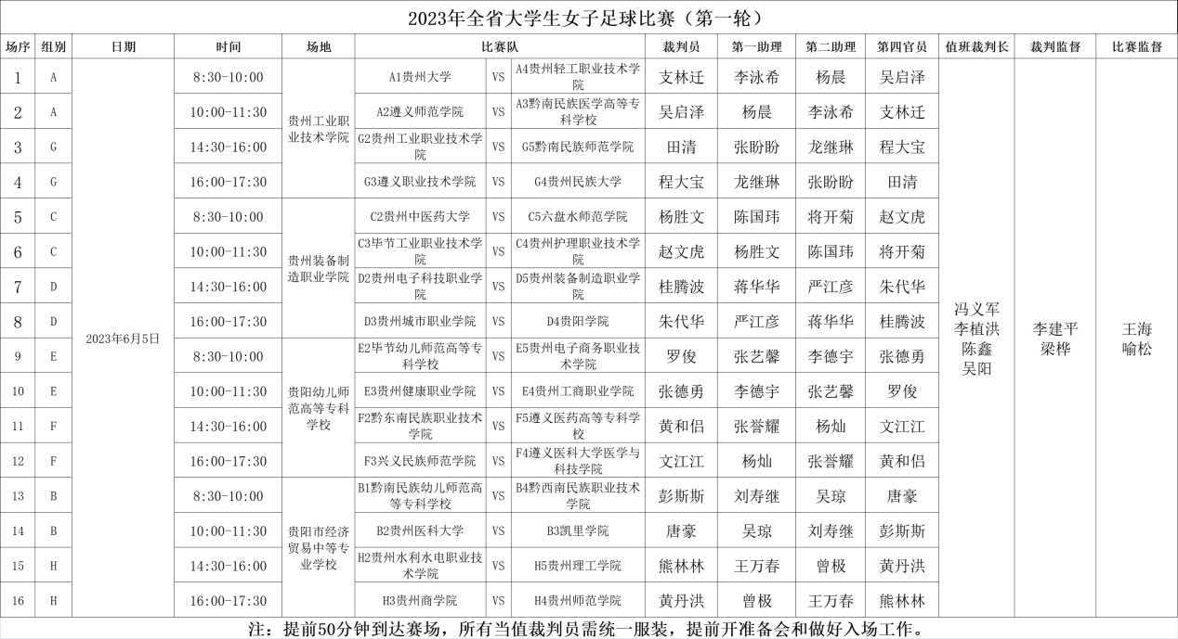

**第二轮（2023.6.6）**

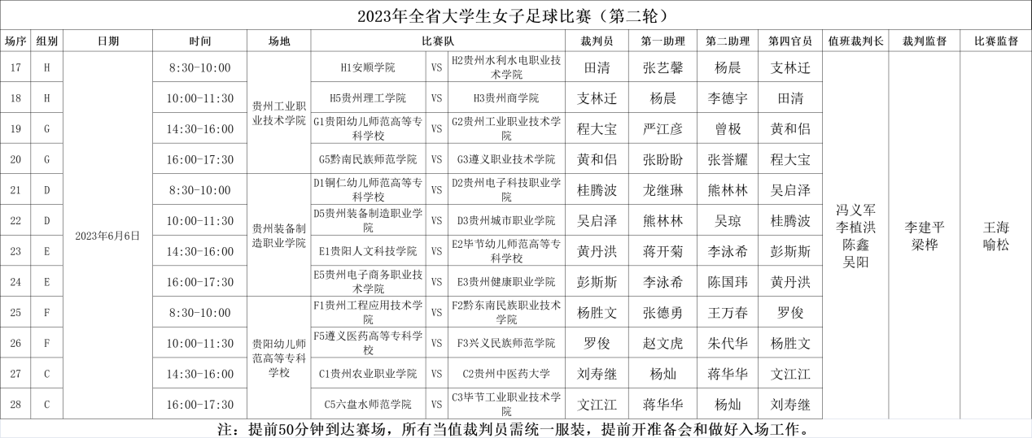

**第三轮（2023.6.7）**

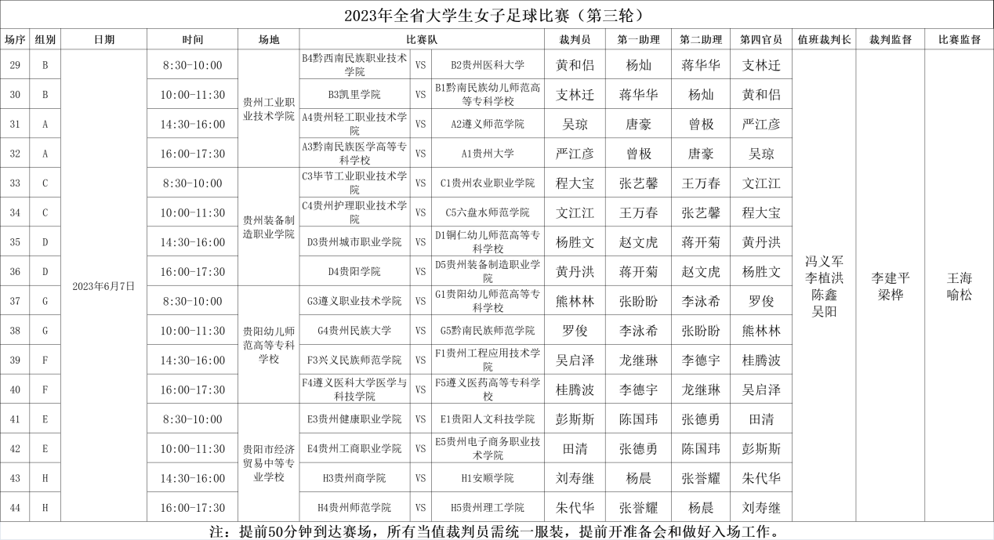

**第四轮（2023.6.8）**

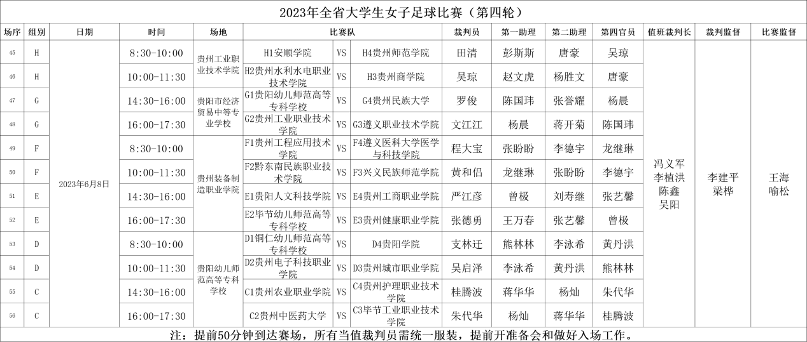

**第五轮（2023.6.9）**

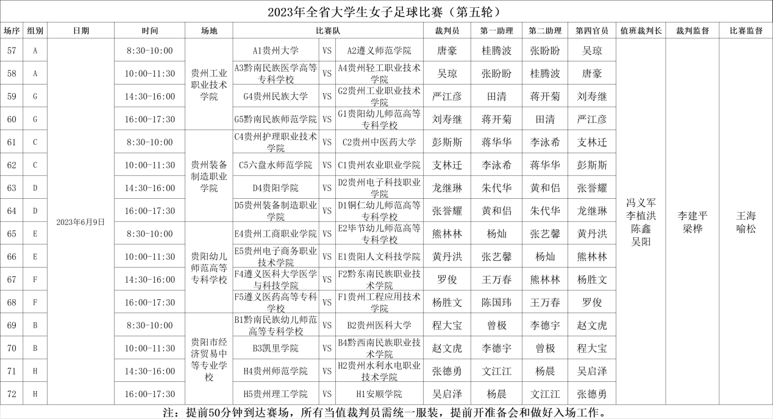

**16进8（2023.6.10）**

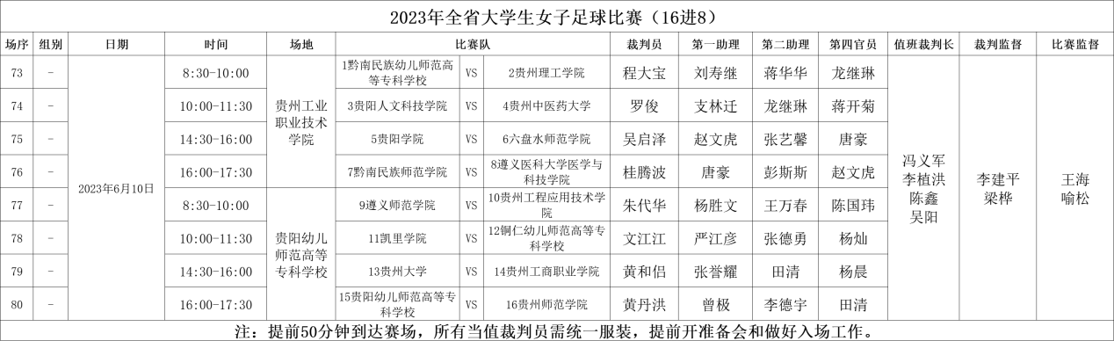

**8进4（2023.6.11）**

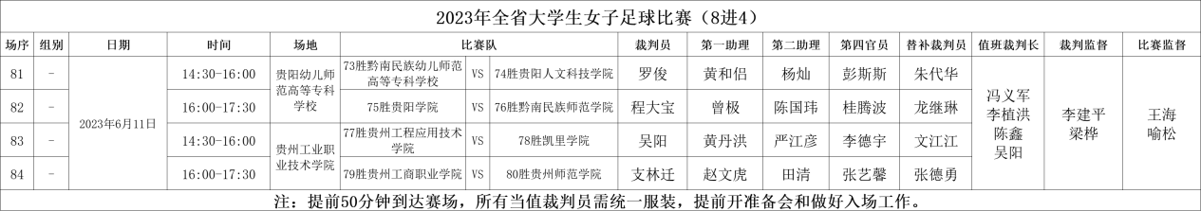

**半决赛（2023.6.12）**

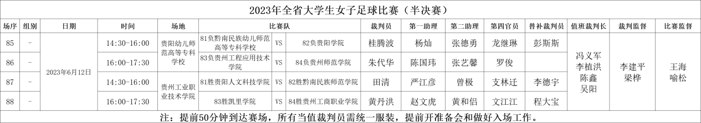

**决赛（2023.6.13）**

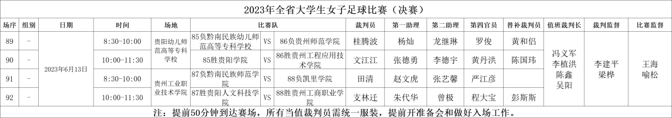

**成绩公告表**

|  |  |  |  |  |  |  |  |
| --- | --- | --- | --- | --- | --- | --- | --- |
| **成 绩 公 告 表** | | | | | | | |
| **比赛名称：2023年全省大学生女子足球比赛** | | | | | | | |
| **轮次** | **组别** | **场序** | **比 赛 队 伍** | | | **比赛结果** | **胜队** |
| 第一轮 | A | 1 | 贵州大学 | VS | 贵州轻工职业技术学院 | 6:1 | 贵州大学 |
| A | 2 | 遵义师范学院 | VS | 黔南民族医学高等专科学校 | 10:0 | 遵义师范学院 |
| G | 3 | 贵州工业职业技术学院 | VS | 黔南民族师范学院 | 0:3 | 黔南民族师范学院 |
| G | 4 | 遵义职业技术学院 | VS | 贵州民族大学 | 0:3 | 贵州民族大学 |
| C | 5 | 贵州中医药大学 | VS | 六盘水师范学院 | 0:1 | 六盘水师范学院 |
| C | 6 | 毕节工业职业技术学院 | VS | 贵州护理职业技术学院 | 1:1(2:0) | 毕节工业职业技术学院 |
| D | 7 | 贵州电子科技职业学院 | VS | 贵州装备制造职业学院 | 2:0 | 贵州电子科技职业学院 |
| D | 8 | 贵州城市职业学院 | VS | 贵阳学院 | 0:2 | 贵阳学院 |
| E | 9 | 毕节幼儿师范高等专科学校 | VS | 贵州电子商务职业技术学院 | 0:2 | 贵州电子商务职业技术学院 |
| E | 10 | 贵州健康职业学院 | VS | 贵州工商职业学院 | 0:2 | 贵州工商职业学院 |
| F | 11 | 黔东南民族职业技术学院 | VS | 遵义医药高等专科学校 | 4:2 | 黔东南民族职业技术学院 |
| F | 12 | 兴义民族师范学院 | VS | 遵义医科大学医学与科技学院 | 0:2 | 遵义医科大学医学与科技学院 |
| B | 13 | 黔南民族幼儿师范高等专科学校 | VS | 黔西南民族职业技术学院 | 4:0 | 黔南民族幼儿师范高等专科学校 |
| B | 14 | 贵州医科大学 | VS | 凯里学院 | 0:1 | 凯里学院 |
| H | 15 | 贵州水利水电职业技术学院 | VS | 贵州理工学院 | 1:3 | 贵州理工学院 |
| H | 16 | 贵州商学院 | VS | 贵州师范学院 | 0:6 | 贵州师范学院 |
|  |  |  |  |  |  |  |  |
| **本轮进球统计** | | | | | | | |
| **运动员姓名** | | **号码** | **队名** | | | **进球数** | |
| 冯浩 | | 6 | 贵州电子商务职业技术学院 | | | 1 | |
| 孙成云 | | 12 | 贵州电子商务职业技术学院 | | | 1 | |
| 冉婧 | | 3 | 黔南民族幼儿师范高等专科学校 | | | 2 | |
| 刘霞 | | 23 | 黔南民族幼儿师范高等专科学校 | | | 1 | |
| 白涛涛 | | 11 | 黔南民族幼儿师范高等专科学校 | | | 1 | |
| 范冰冰 | | 9 | 六盘水师范学院 | | | 1 | |
| 彭美 | | 13 | 贵州大学 | | | 1 | |
| 陈佳欣 | | 15 | 贵州大学 | | | 1 | |
| 郑婧斐 | | 9 | 贵州大学 | | | 2 | |
| 黄汝月 | | 24 | 贵州大学 | | | 1 | |
| 刘跃芬 | | 16 | 贵州大学 | | | 1 | |
| 杨秋雪 | | 12 | 贵州轻工职业技术学院 | | | 1 | |
| 刘芳莉 | | 7 | 遵义师范学院 | | | 3 | |
| 龙洁 | | 4 | 遵义师范学院 | | | 2 | |
| 夏婷婷 | | 26 | 遵义师范学院 | | | 2 | |
| 李芳琴 | | 8 | 遵义师范学院 | | | 1 | |
| 朱诗妤 | | 21 | 遵义师范学院 | | | 1 | |
| 卢香琳 | | 24 | 黔南民族医学高等专科学校 | | | 1（OG) | |
| 王娟 | | 8 | 凯里学院 | | | 1 | |
| 杨思思 | | 11 | 毕节工业职业技术学院 | | | 1 | |
| 陈可欣 | | 9 | 贵州护理职业技术学院 | | | 1 | |
| 冉玲玲 | | 15 | 贵州水利水电职业技术学院 | | | 1 | |
| 陈雨 | | 1 | 贵州水利水电职业技术学院 | | | 1（OG) | |
| 徐谦 | | 4 | 贵州理工学院 | | | 1 | |
| 韦永虾 | | 87 | 贵州理工学院 | | | 1 | |
| 文茂新 | | 18 | 贵州电子科技职业学院 | | | 1 | |
| 陈书英 | | 13 | 贵州电子科技职业学院 | | | 1 | |
| 汪晋红 | | 10 | 黔东南民族职业技术学院 | | | 1 | |
| 李莉 | | 20 | 黔东南民族职业技术学院 | | | 1 | |
| 吴茂滋 | | 88 | 黔东南民族职业技术学院 | | | 1 | |
| 骆书婷 | | 18 | 黔东南民族职业技术学院 | | | 1 | |
| 刘慧慧 | | 7 | 遵义医药高等专科学校 | | | 1 | |
| 田雨点 | | 18 | 遵义医药高等专科学校 | | | 1 | |
| 李恋念 | | 7 | 黔南民族师范学院 | | | 1 | |
| 罗晴 | | 10 | 黔南民族师范学院 | | | 2 | |
| 郭桃桃 | | 10 | 遵义医科大学医学与科技学院 | | | 2 | |
| 刘寻 | | 4 | 贵州师范学院 | | | 3 | |
| 杨克若沿 | | 15 | 贵州师范学院 | | | 1 | |
| 向小婷 | | 6 | 贵州师范学院 | | | 1 | |
| 陆浩梅 | | 22 | 贵州师范学院 | | | 1 | |
| 洪引 | | 11 | 贵州民族大学 | | | 1 | |
| 孟开秀 | | 18 | 贵州民族大学 | | | 2 | |
| 韦月端 | | 19 | 贵州工商职业学院 | | | 1 | |
| 张银雅 | | 20 | 贵州工商职业学院 | | | 1 | |
| 杨晓雪 | | 4 | 贵阳学院 | | | 1 | |
| 姜小玲 | | 18 | 贵阳学院 | | | 1 | |
|  |  |  |  |  |  |  |  |
| **红黄牌记录及停赛通知** | | | | | | | |
| **队伍** | | **号码** | **运动员姓名** | | **黄牌** | **红牌** | **停赛轮次** |
| 凯里学院 | | 77 | 潘芷琪 | | 1 |  |  |
| 黔南民族师范学院 | | 7 | 李恋念 | | 1 |  |  |
| 兴义民族师范学院 | | 16 | 邓美元 | | 1 |  |  |
| 遵义医科大学医学与科技学院 | | 17 | 熊宇 | | 1 |  |  |
| 贵州工商职业学院 | | 17 | 黄霜 | | 1 |  |  |
| 贵州理工学院 | | 35 | 林佳群 | | 1 |  |  |
| 贵州理工学院 | | 9 | 刘琴 | | 1 |  |  |
| 贵州电子科技职业学院 | | 22 | 李玉琴 | | 1 |  |  |
|  |  |  |  |  |  |  |  |
|  |  |  |  |  |  | **赛 区 竞 委 会** | |
|  |  |  |  |  |  |  |  |
|  |  |  |  |  |  | **2023年6月5日** | |

|  |  |  |  |  |  |  |  |
| --- | --- | --- | --- | --- | --- | --- | --- |
| **成 绩 公 告 表** | | | | | | | |
| **比赛名称：2023年全省大学生女子足球比赛** | | | | | | | |
| **轮次** | **组别** | **场序** | **比 赛 队 伍** | | | **比赛结果** | **胜队** |
| 第二轮 | H | 17 | 安顺学院 | VS | 贵州水利水电职业技术学院 | 1:0 | 安顺学院 |
| H | 18 | 贵州理工学院 | VS | 贵州商学院 | 0:0(4:3) | 贵州理工学院 |
| G | 19 | 贵阳幼儿师范高等专科学校 | VS | 贵州工业职业技术学院 | 3:0 | 贵阳幼儿师范高等专科学校 |
| G | 20 | 黔南民族师范学院 | VS | 遵义职业技术学院 | 7:0 | 黔南民族师范学院 |
| D | 21 | 铜仁幼儿师范高等专科学校 | VS | 贵州电子科技职业学院 | 5:0 | 铜仁幼儿师范高等专科学校 |
| D | 22 | 贵州装备制造职业学院 | VS | 贵州城市职业学院 | 1:3 | 贵州城市职业学院 |
| E | 23 | 贵阳人文科技学院 | VS | 毕节幼儿师范高等专科学校 | 5:0 | 贵阳人文科技学院 |
| E | 24 | 贵州电子商务职业技术学院 | VS | 贵州健康职业学院 | 1:0 | 贵州电子商务职业技术学院 |
| F | 25 | 贵州工程应用技术学院 | VS | 黔东南民族职业技术学院 | 6:0 | 贵州工程应用技术学院 |
| F | 26 | 遵义医药高等专科学校 | VS | 兴义民族师范学院 | 0:8 | 兴义民族师范学院 |
| C | 27 | 贵州农业职业学院 | VS | 贵州中医药大学 | 0:1 | 贵州中医药大学 |
| C | 28 | 六盘水师范学院 | VS | 毕节工业职业技术学院 | 2:0 | 六盘水师范学院 |
|  |  |  |  |  |  |  |  |
| **本轮进球统计** | | | | | | | |
| **运动员姓名** | | **号码** | **队名** | | | **进球数** | |
| 刘芊 | | 16 | 贵阳幼儿师范高等专科学校 | | | 2 | |
| 郑梅 | | 15 | 贵阳幼儿师范高等专科学校 | | | 1 | |
| 牛丽娟 | | 3 | 黔南民族师范学院 | | | 1 | |
| 罗晴 | | 10 | 黔南民族师范学院 | | | 3 | |
| 曾艺娜 | | 11 | 黔南民族师范学院 | | | 2 | |
| 罗福利 | | 5 | 黔南民族师范学院 | | | 1 | |
| 夏小红 | | 7 | 六盘水师范学院 | | | 1 | |
| 范冰冰 | | 9 | 六盘水师范学院 | | | 1 | |
| 乔玉蝶 | | 6 | 贵州中医药大学 | | | 1 | |
| 陈馨 | | 11 | 贵阳人文科技学院 | | | 2 | |
| 王兰 | | 7 | 贵阳人文科技学院 | | | 1 | |
| 陈雪 | | 21 | 贵阳人文科技学院 | | | 1 | |
| 张宁丽 | | 14 | 贵阳人文科技学院 | | | 1 | |
| 周雪琴 | | 30 | 贵州装备制造职业学院 | | | 1 | |
| 龙燕 | | 14 | 贵州城市职业学院 | | | 1 | |
| 何万琼 | | 11 | 贵州城市职业学院 | | | 2 | |
| 任恋 | | 11 | 遵义医药高等专科学校 | | | 1(OG) | |
| 秦双梦 | | 69 | 兴义民族师范学院 | | | 5 | |
| 旷晓艳 | | 10 | 兴义民族师范学院 | | | 1 | |
| 杨唐茵芝 | | 7 | 兴义民族师范学院 | | | 1 | |
| 米怡莲 | | 3 | 铜仁幼儿师范高等专科学校 | | | 1 | |
| 牟学缘 | | 7 | 铜仁幼儿师范高等专科学校 | | | 1 | |
| 邓淋 | | 21 | 铜仁幼儿师范高等专科学校 | | | 2 | |
| 邹媛媛 | | 77 | 铜仁幼儿师范高等专科学校 | | | 1 | |
| 陈盛朵 | | 6 | 贵州工程应用技术学院 | | | 3 | |
| 曹国兰 | | 12 | 贵州工程应用技术学院 | | | 1 | |
| 邓家汇 | | 10 | 贵州工程应用技术学院 | | | 1 | |
| 李丹 | | 9 | 贵州工程应用技术学院 | | | 1 | |
| 刘双梅 | | 30 | 安顺学院 | | | 1 | |
| 刘洁 | | 55 | 贵州电子商务职业技术学院 | | | 1 | |
|  |  |  |  |  |  |  |  |
| **红黄牌记录及停赛通知** | | | | | | | |
| **队伍** | | **号码** | **运动员姓名** | | **黄牌** | **红牌** | **停赛轮次** |
| 贵州理工学院 | |  | 范云龙(主教练) | | 1 |  |  |
| 贵州理工学院 | | 11 | 韦云柔 | | 1 |  |  |
|  |  |  |  |  |  |  |  |
|  |  |  |  |  |  | **赛 区 竞 委 会** | |
|  |  |  |  |  |  |  |  |
|  |  |  |  |  |  | **2023年6月6日** | |

|  |  |  |  |  |  |  |  |
| --- | --- | --- | --- | --- | --- | --- | --- |
| **成 绩 公 告 表** | | | | | | | |
| **比赛名称：2023年全省大学生女子足球比赛** | | | | | | | |
| **轮次** | **组别** | **场序** | **比 赛 队 伍** | | | **比赛结果** | **胜队** |
| 第三轮 | B | 29 | 黔西南民族职业技术学院 | VS | 贵州医科大学 | 0:5 | 贵州医科大学 |
| B | 30 | 凯里学院 | VS | 黔南民族幼儿师范高等专科学校 | 1:1(3:2) | 凯里学院 |
| A | 31 | 贵州轻工职业技术学院 | VS | 遵义师范学院 | 0:3 | 遵义师范学院 |
| A | 32 | 黔南民族医学高等专科学校 | VS | 贵州大学 | 0:8 | 贵州大学 |
| C | 33 | 毕节工业职业技术学院 | VS | 贵州农业职业学院 | 2:0 | 毕节工业职业技术学院 |
| C | 34 | 贵州护理职业技术学院 | VS | 六盘水师范学院 | 0:5 | 六盘水师范学院 |
| D | 35 | 贵州城市职业学院 | VS | 铜仁幼儿师范高等专科学校 | 0:3 | 铜仁幼儿师范高等专科学校 |
| D | 36 | 贵阳学院 | VS | 贵州装备制造职业学院 | 2:0 | 贵阳学院 |
| G | 37 | 遵义职业技术学院 | VS | 贵阳幼儿师范高等专科学校 | 0:1 | 贵阳幼儿师范高等专科学校 |
| G | 38 | 贵州民族大学 | VS | 黔南民族师范学院 | 0:1 | 黔南民族师范学院 |
| F | 39 | 兴义民族师范学院 | VS | 贵州工程应用技术学院 | 0:1 | 贵州工程应用技术学院 |
| F | 40 | 遵义医科大学医学与科技学院 | VS | 遵义医药高等专科学校 | 7:1 | 遵义医科大学医学与科技学院 |
| E | 41 | 贵州健康职业学院 | VS | 贵阳人文科技学院 | 0:2 | 贵阳人文科技学院 |
| E | 42 | 贵州工商职业学院 | VS | 贵州电子商务职业技术学院 | 0:0(3:1) | 贵州工商职业学院 |
| H | 43 | 贵州商学院 | VS | 安顺学院 | 0:2 | 安顺学院 |
| H | 44 | 贵州师范学院 | VS | 贵州理工学院 | 2:0 | 贵州师范学院 |
|  |  |  |  |  |  |  |  |
| **本轮进球统计** | | | | | | | |
| **运动员姓名** | | **号码** | **队名** | | | **进球数** | |
| 李丹 | | 9 | 贵州工程应用技术学院 | | | 1 | |
| 邓淋 | | 21 | 铜仁幼儿师范高等专科学校 | | | 1 | |
| 米怡莲 | | 3 | 铜仁幼儿师范高等专科学校 | | | 1 | |
| 孔令红 | | 99 | 铜仁幼儿师范高等专科学校 | | | 1 | |
| 刘双梅 | | 30 | 安顺学院 | | | 2 | |
| 龙洁 | | 4 | 遵义师范学院 | | | 2 | |
| 李芳琴 | | 8 | 遵义师范学院 | | | 1 | |
| 王兰 | | 7 | 贵阳人文科技学院 | | | 1 | |
| 田腊梅 | | 17 | 贵阳人文科技学院 | | | 1 | |
| 吴家羽 | | 27 | 贵州医科大学 | | | 1 | |
| 陆凤诗 | | 4 | 贵州医科大学 | | | 4 | |
| 郑梅 | | 15 | 贵阳幼儿师范高等专科学校 | | | 1 | |
| 范冰冰 | | 9 | 六盘水师范学院 | | | 3 | |
| 夏小红 | | 7 | 六盘水师范学院 | | | 1 | |
| 高艺楠 | | 4 | 六盘水师范学院 | | | 1 | |
| 陆朝珊 | | 17 | 黔南民族师范学院 | | | 1 | |
| 葛露露 | | 17 | 凯里学院 | | | 1 | |
| 白涛涛 | | 11 | 黔南民族幼儿师范高等专科学校 | | | 1 | |
| 郭厅 | | 9 | 毕节工业职业技术学院 | | | 1 | |
| 杨思思 | | 11 | 毕节工业职业技术学院 | | | 1 | |
| 祖明琼 | | 10 | 贵阳学院 | | | 1 | |
| 王兴满 | | 23 | 贵阳学院 | | | 1 | |
| 郑婧斐 | | 9 | 贵州大学 | | | 1 | |
| 陈佳欣 | | 15 | 贵州大学 | | | 3 | |
| 陈鑫 | | 6 | 贵州大学 | | | 1 | |
| 刘跃芬 | | 16 | 贵州大学 | | | 1 | |
| 刘舒羽 | | 1 | 贵州大学 | | | 1 | |
| 龙鹏鹏 | | 11 | 贵州大学 | | | 1 | |
| 薛娟 | | 7 | 遵义医科大学医学与科技学院 | | | 3 | |
| 熊宇 | | 17 | 遵义医科大学医学与科技学院 | | | 1 | |
| 钟奇春 | | 8 | 遵义医科大学医学与科技学院 | | | 1 | |
| 李思思 | | 13 | 遵义医科大学医学与科技学院 | | | 1 | |
| 秦艳 | | 79 | 遵义医科大学医学与科技学院 | | | 1 | |
| 田雨点 | | 18 | 遵义医药高等专科学校 | | | 1 | |
| 陶芹 | | 11 | 贵州师范学院 | | | 1 | |
| 刘寻 | | 4 | 贵州师范学院 | | | 1 | |
|  |  |  |  |  |  |  |  |
| **红黄牌记录及停赛通知** | | | | | | | |
| **队伍** | | **号码** | **运动员姓名** | | **黄牌** | **红牌** | **停赛轮次** |
| 凯里学院 | | 23 | 彭红燕 | | 1 |  |  |
| 贵州农业职业学院 | |  | 王小龙(助理教练) | |  | 1（1+1） | 下一轮 |
|  |  |  |  |  |  |  |  |
|  |  |  |  |  |  | **赛 区 竞 委 会** | |
|  |  |  |  |  |  |  |  |
|  |  |  |  |  |  | **2023年6月7日** | |

|  |  |  |  |  |  |  |  |
| --- | --- | --- | --- | --- | --- | --- | --- |
| **成 绩 公 告 表** | | | | | | | |
| **比赛名称：2023年全省大学生女子足球比赛** | | | | | | | |
| **轮次** | **组别** | **场序** | **比 赛 队 伍** | | | **比赛结果** | **胜队** |
| 第四轮 | H | 45 | 安顺学院 | VS | 贵州师范学院 | 1:4 | 贵州师范学院 |
| H | 46 | 贵州水利水电职业技术学院 | VS | 贵州商学院 | 0:3 | 贵州商学院 |
| G | 47 | 贵阳幼儿师范高等专科学校 | VS | 贵州民族大学 | 0:0(3:2) | 贵阳幼儿师范高等专科学校 |
| G | 48 | 贵州工业职业技术学院 | VS | 遵义职业技术学院 | 0:0(3:2) | 贵州工业职业技术学院 |
| F | 49 | 贵州工程应用技术学院 | VS | 遵义医科大学医学与科技学院 | 1:0 | 贵州工程应用技术学院 |
| F | 50 | 黔东南民族职业技术学院 | VS | 兴义民族师范学院 | 0:1 | 兴义民族师范学院 |
| E | 51 | 贵阳人文科技学院 | VS | 贵州工商职业学院 | 0:1 | 贵州工商职业学院 |
| E | 52 | 毕节幼儿师范高等专科学校 | VS | 贵州健康职业学院 | 0:1 | 贵州健康职业学院 |
| D | 53 | 铜仁幼儿师范高等专科学校 | VS | 贵阳学院 | 1:1(1:3) | 贵阳学院 |
| D | 54 | 贵州电子科技职业学院 | VS | 贵州城市职业学院 | 0:3 | 贵州城市职业学院 |
| C | 55 | 贵州农业职业学院 | VS | 贵州护理职业技术学院 | 11:0 | 贵州农业职业学院 |
| C | 56 | 贵州中医药大学 | VS | 毕节工业职业技术学院 | 1:0 | 贵州中医药大学 |
|  |  |  |  |  |  |  |  |
| **本轮进球统计** | | | | | | | |
| **运动员姓名** | | **号码** | **队名** | | | **进球数** | |
| 罗丽娟 | | 5 | 贵州工商职业学院 | | | 1 | |
| 韩玉兰 | | 11 | 贵州农业职业学院 | | | 3 | |
| 李春红 | | 19 | 贵州农业职业学院 | | | 2 | |
| 余金鑫 | | 10 | 贵州农业职业学院 | | | 2 | |
| 赵秋婷 | | 7 | 贵州农业职业学院 | | | 4 | |
| 龙燕 | | 14 | 贵州城市职业学院 | | | 2 | |
| 何万琼 | | 11 | 贵州城市职业学院 | | | 1 | |
| 韦曼婷 | | 10 | 贵州商学院 | | | 1 | |
| 罗维芬 | | 20 | 贵州商学院 | | | 1 | |
| 程永娟 | | 8 | 贵州商学院 | | | 1 | |
| 祖明琼 | | 10 | 贵阳学院 | | | 1 | |
| 米怡莲 | | 3 | 铜仁幼儿师范高等专科学校 | | | 1 | |
| 胡静 | | 15 | 贵州工程应用技术学院 | | | 1 | |
| 刘双梅 | | 30 | 安顺学院 | | | 1 | |
| 向小婷 | | 6 | 贵州师范学院 | | | 1 | |
| 杨克若沿 | | 15 | 贵州师范学院 | | | 2 | |
| 胡梦丽 | | 12 | 贵州师范学院 | | | 1 | |
| 代道蝶 | | 7 | 贵州中医药大学 | | | 1 | |
| 游敏 | | 85 | 兴义民族师范学院 | | | 1 | |
| 姚智 | | 27 | 贵州健康职业学院 | | | 1 | |
|  |  |  |  |  |  |  |  |
| **红黄牌记录及停赛通知** | | | | | | | |
| **队伍** | | **号码** | **运动员姓名** | | **黄牌** | **红牌** | **停赛轮次** |
| 贵阳幼儿师范高等专科学校 | | 5 | 曾露露 | | 1 |  |  |
| 贵州工商职业学院 | |  | 魏涛(主教练) | | 1 |  |  |
| 贵州工商职业学院 | | 11 | 李薇 | | 1 |  |  |
| 贵州民族大学 | | 9 | 袁婷婷 | | 1 |  |  |
|  |  |  |  |  |  |  |  |
|  |  |  |  |  |  | **赛 区 竞 委 会** | |
|  |  |  |  |  |  |  |  |
|  |  |  |  |  |  | **2023年6月8日** | |

|  |  |  |  |  |  |  |  |
| --- | --- | --- | --- | --- | --- | --- | --- |
| **成 绩 公 告 表** | | | | | | | |
| **比赛名称：2023年全省大学生女子足球比赛** | | | | | | | |
| **轮次** | **组别** | **场序** | **比 赛 队 伍** | | | **比赛结果** | **胜队** |
| 第五轮 | A | 57 | 贵州大学 | VS | 遵义师范学院 | 0:0(3:4) | 遵义师范学院 |
| A | 58 | 黔南民族医学高等专科学校 | VS | 贵州轻工职业技术学院 | 0:1 | 贵州轻工职业技术学院 |
| G | 59 | 贵州民族大学 | VS | 贵州工业职业技术学院 | 1:0 | 贵州民族大学 |
| G | 60 | 黔南民族师范学院 | VS | 贵阳幼儿师范高等专科学校 | 0:1 | 贵阳幼儿师范高等专科学校 |
| C | 61 | 贵州护理职业技术学院 | VS | 贵州中医药大学 | 0:5 | 贵州中医药大学 |
| C | 62 | 六盘水师范学院 | VS | 贵州农业职业学院 | 1:0 | 六盘水师范学院 |
| D | 63 | 贵阳学院 | VS | 贵州电子科技职业学院 | 5:0 | 贵阳学院 |
| D | 64 | 贵州装备制造职业学院 | VS | 铜仁幼儿师范高等专科学校 | 1:5 | 铜仁幼儿师范高等专科学校 |
| E | 65 | 贵州工商职业学院 | VS | 毕节幼儿师范高等专科学校 | 2:0 | 贵州工商职业学院 |
| E | 66 | 贵州电子商务职业技术学院 | VS | 贵阳人文科技学院 | 0:3 | 贵阳人文科技学院 |
| F | 67 | 遵义医科大学医学与科技学院 | VS | 黔东南民族职业技术学院 | 2:0 | 遵义医科大学医学与科技学院 |
| F | 68 | 遵义医药高等专科学校 | VS | 贵州工程应用技术学院 | 0:4 | 贵州工程应用技术学院 |
| B | 69 | 黔南民族幼儿师范高等专科学校 | VS | 贵州医科大学 | 2:0 | 黔南民族幼儿师范高等专科学校 |
| B | 70 | 凯里学院 | VS | 黔西南民族职业技术学院 | 4:0 | 凯里学院 |
| H | 71 | 贵州师范学院 | VS | 贵州水利水电职业技术学院 | 11:0 | 贵州师范学院 |
| H | 72 | 贵州理工学院 | VS | 安顺学院 | 1:0 | 贵州理工学院 |
|  |  |  |  |  |  |  |  |
| **本轮进球统计** | | | | | | | |
| **运动员姓名** | | **号码** | **队名** | | | **进球数** | |
| 刘霞 | | 23 | 黔南民族幼儿师范高等专科学校 | | | 1 | |
| 冉婧 | | 3 | 黔南民族幼儿师范高等专科学校 | | | 1 | |
| 陈雨艳 | | 28 | 贵州轻工职业技术学院 | | | 1 | |
| 陈馨 | | 11 | 贵阳人文科技学院 | | | 1 | |
| 杨霞 | | 20 | 贵阳人文科技学院 | | | 1 | |
| 田腊梅 | | 17 | 贵阳人文科技学院 | | | 1 | |
| 吴洁 | | 10 | 凯里学院 | | | 2 | |
| 谢家永 | | 24 | 凯里学院 | | | 1 | |
| 余成丹 | | 9 | 凯里学院 | | | 1 | |
| 王丽 | | 15 | 六盘水师范学院 | | | 1 | |
| 杨妹 | | 9 | 贵州工商职业学院 | | | 1 | |
| 黄霜 | | 17 | 贵州工商职业学院 | | | 1 | |
| 乔玉蝶 | | 6 | 贵州中医药大学 | | | 2 | |
| 代道蝶 | | 7 | 贵州中医药大学 | | | 1 | |
| 杨敏 | | 11 | 贵州中医药大学 | | | 1 | |
| 韩来云 | | 29 | 贵州中医药大学 | | | 1 | |
| 孟开秀 | | 18 | 贵州民族大学 | | | 1 | |
| 田珍 | | 7 | 贵州师范学院 | | | 4 | |
| 陆浩梅 | | 22 | 贵州师范学院 | | | 2 | |
| 陶芹 | | 11 | 贵州师范学院 | | | 1 | |
| 彭莎 | | 10 | 贵州师范学院 | | | 2 | |
| 龙小冬 | | 29 | 贵州师范学院 | | | 1 | |
| 王婷婷 | | 25 | 贵州水利水电职业技术学院 | | | 1(OG) | |
| 蔡馨羽 | | 9 | 贵阳学院 | | | 3 | |
| 陈美妃 | | 11 | 贵阳学院 | | | 1 | |
| 姜小玲 | | 18 | 贵阳学院 | | | 1 | |
| 郭桃桃 | | 10 | 遵义医科大学医学与科技学院 | | | 1 | |
| 刘婷 | | 21 | 遵义医科大学医学与科技学院 | | | 1 | |
| 潘倩 | | 12 | 贵阳幼儿师范高等专科学校 | | | 1 | |
| 韦祖燕 | | 26 | 贵州工程应用技术学院 | | | 1 | |
| 陈盛朵 | | 6 | 贵州工程应用技术学院 | | | 1 | |
| 邓家汇 | | 10 | 贵州工程应用技术学院 | | | 1 | |
| 王玉碟 | | 17 | 贵州工程应用技术学院 | | | 1 | |
| 徐谦 | | 4 | 贵州理工学院 | | | 1 | |
| 陈永凤 | | 13 | 贵州装备制造职业学院 | | | 1（OG） | |
| 杨鑫月 | | 66 | 贵州装备制造职业学院 | | | 1 | |
| 蔡奇美 | | 27 | 铜仁幼儿师范高等专科学校 | | | 1 | |
| 刘田 | | 45 | 铜仁幼儿师范高等专科学校 | | | 1 | |
| 杨叶 | | 12 | 铜仁幼儿师范高等专科学校 | | | 1 | |
| 王秀丽 | | 9 | 铜仁幼儿师范高等专科学校 | | | 1 | |
|  |  |  |  |  |  |  |  |
| **红黄牌记录及停赛通知** | | | | | | | |
| **队伍** | | **号码** | **运动员姓名** | | **黄牌** | **红牌** | **停赛轮次** |
| 贵州农业职业学院 | | 7 | 赵秋婷 | | 1 |  |  |
| 贵州医科大学 | | 8 | 张远红 | | 1 |  |  |
| 贵州理工学院 | | 9 | 刘琴 | | 1 |  | 下一轮 |
|  |  |  |  |  |  |  |  |
|  |  |  |  |  |  | **赛 区 竞 委 会** | |
|  |  |  |  |  |  |  |  |
|  |  |  |  |  |  | **2023年6月9日** | |

|  |  |  |  |  |  |  |  |
| --- | --- | --- | --- | --- | --- | --- | --- |
| **成 绩 公 告 表** | | | | | | | |
| **比赛名称：2023年全省大学生女子足球比赛** | | | | | | | |
| **轮次** | **组别** | **场序** | **比 赛 队 伍** | | | **比赛结果** | **胜队** |
| 16进8 | - | 73 | 黔南民族幼儿师范高等专科学校 | VS | 贵州理工学院 | 0:0(2:0) | 黔南民族幼儿师范高等专科学校 |
| - | 74 | 贵阳人文科技学院 | VS | 贵州中医药大学 | 2:0 | 贵阳人文科技学院 |
| - | 75 | 贵阳学院 | VS | 六盘水师范学院 | 1:0 | 贵阳学院 |
| - | 76 | 黔南民族师范学院 | VS | 遵义医科大学医学与科技学院 | 2:1 | 黔南民族师范学院 |
| - | 77 | 遵义师范学院 | VS | 贵州工程应用技术学院 | 1:1(2:4) | 贵州工程应用技术学院 |
| - | 78 | 凯里学院 | VS | 铜仁幼儿师范高等专科学校 | 2:0 | 凯里学院 |
| - | 79 | 贵州大学 | VS | 贵州工商职业学院 | 0:0(3:5) | 贵州工商职业学院 |
| - | 80 | 贵阳幼儿师范高等专科学校 | VS | 贵州师范学院 | 0:3 | 贵州师范学院 |
|  |  |  |  |  |  |  |  |
| **本轮进球统计** | | | | | | | |
| **运动员姓名** | | **号码** | **队名** | | | **进球数** | |
| 朱诗妤 | | 21 | 遵义师范学院 | | | 1 | |
| 韦祖燕 | | 26 | 贵州工程应用技术学院 | | | 1 | |
| 杨霞 | | 20 | 贵阳人文科技学院 | | | 1 | |
| 况荆美 | | 10 | 贵阳人文科技学院 | | | 1 | |
| 王娟 | | 8 | 凯里学院 | | | 1 | |
| 余成丹 | | 9 | 凯里学院 | | | 1 | |
| 李恋念 | | 7 | 黔南民族师范学院 | | | 1 | |
| 罗晴 | | 10 | 黔南民族师范学院 | | | 1 | |
| 刘婷 | | 21 | 遵义医科大学医学与科技学院 | | | 1 | |
| 祖明琼 | | 10 | 贵阳学院 | | | 1 | |
| 田珍 | | 7 | 贵州师范学院 | | | 3 | |
|  |  |  |  |  |  |  |  |
| **红黄牌记录及停赛通知** | | | | | | | |
| **队伍** | | **号码** | **运动员姓名** | | **黄牌** | **红牌** | **停赛轮次** |
| 黔南民族师范学院 | | 21 | 班珊珊 | |  | 1 | 下一轮 |
|  |  |  |  |  |  |  |  |
|  |  |  |  |  |  | **赛 区 竞 委 会** | |
|  |  |  |  |  |  |  |  |
|  |  |  |  |  |  | **2023年6月10日** | |

|  |  |  |  |  |  |  |  |
| --- | --- | --- | --- | --- | --- | --- | --- |
| **成 绩 公 告 表** | | | | | | | |
| **比赛名称：2023年全省大学生女子足球比赛** | | | | | | | |
| **轮次** | **组别** | **场序** | **比 赛 队 伍** | | | **比赛结果** | **胜队** |
| 8进4 | - | 81 | 黔南民族幼儿师范高等专科学校 | VS | 贵阳人文科技学院 | 0:0(3:4) | 贵阳人文科技学院 |
| - | 82 | 贵阳学院 | VS | 黔南民族师范学院 | 0:0(1:3) | 黔南民族师范学院 |
| - | 83 | 贵州工程应用技术学院 | VS | 凯里学院 | 1:1(3:4) | 凯里学院 |
| - | 84 | 贵州工商职业学院 | VS | 贵州师范学院 | 0:0(4:3) | 贵州工商职业学院 |
|  |  |  |  |  |  |  |  |
| **本轮进球统计** | | | | | | | |
| **运动员姓名** | | **号码** | **队名** | | | **进球数** | |
| 谢家永 | | 24 | 凯里学院 | | | 1 | |
| 王玉碟 | | 17 | 贵州工程应用技术学院 | | | 1 | |
|  |  |  |  |  |  |  |  |
| **红黄牌记录及停赛通知** | | | | | | | |
| **队伍** | | **号码** | **运动员姓名** | | **黄牌** | **红牌** | **停赛轮次** |
| 贵阳学院 | | 10 | 祖明琼 | | 1 |  |  |
| 黔南民族幼儿师范高等专科学校 | | 3 | 冉婧 | |  | 1（1+1） | 下一轮 |
| 黔南民族幼儿师范高等专科学校 | | 4 | 汤礼晓 | | 1 |  |  |
| 贵阳人文科技学院 | | 10 | 况荆美 | | 1 |  |  |
|  |  |  |  |  |  |  |  |
|  |  |  |  |  |  | **赛 区 竞 委 会** | |
|  |  |  |  |  |  |  |  |
|  |  |  |  |  |  | **2023年6月11日** | |

|  |  |  |  |  |  |  |  |
| --- | --- | --- | --- | --- | --- | --- | --- |
| **成 绩 公 告 表** | | | | | | | |
| **比赛名称：2023年全省大学生女子足球比赛** | | | | | | | |
| **轮次** | **组别** | **场序** | **比 赛 队 伍** | | | **比赛结果** | **胜队** |
| 半决赛 | - | 85 | 黔南民族幼儿师范高等专科学校 | VS | 贵阳学院 | 1:1(0:3) | 贵阳学院 |
| - | 86 | 贵州工程应用技术学院 | VS | 贵州师范学院 | 2:0 | 贵州工程应用技术学院 |
| - | 87 | 贵阳人文科技学院 | VS | 黔南民族师范学院 | 2:0 | 贵阳人文科技学院 |
| - | 88 | 凯里学院 | VS | 贵州工商职业学院 | 0:0(5:6) | 贵州工商职业学院 |
|  |  |  |  |  |  |  |  |
| **本轮进球统计** | | | | | | | |
| **运动员姓名** | | **号码** | **队名** | | | **进球数** | |
| 陈馨 | | 11 | 贵阳人文科技学院 | | | 1 | |
| 田腊梅 | | 17 | 贵阳人文科技学院 | | | 1 | |
| 陈美妃 | | 11 | 贵阳学院 | | | 1（OG) | |
| 毛泽溜 | | 22 | 贵阳学院 | | | 1 | |
| 李丹 | | 9 | 贵州工程应用技术学院 | | | 1 | |
| 王玉碟 | | 17 | 贵州工程应用技术学院 | | | 1 | |
|  |  |  |  |  |  |  |  |
| **红黄牌记录及停赛通知** | | | | | | | |
| **队伍** | | **号码** | **运动员姓名** | | **黄牌** | **红牌** | **停赛轮次** |
| 黔南民族幼儿师范高等专科学校 | | 10 | 郭长妹 | | 1 |  |  |
|  |  |  |  |  |  |  |  |
|  |  |  |  |  |  | **赛 区 竞 委 会** | |
|  |  |  |  |  |  |  |  |
|  |  |  |  |  |  | **2023年6月12日** | |

|  |  |  |  |  |  |  |  |
| --- | --- | --- | --- | --- | --- | --- | --- |
| **成 绩 公 告 表** | | | | | | | |
| **比赛名称：2023年全省大学生女子足球比赛** | | | | | | | |
| **轮次** | **组别** | **场序** | **比 赛 队 伍** | | | **比赛结果** | **胜队** |
| 决赛 | - | 89 | 黔南民族幼儿师范高等专科学校 | VS | 贵州师范学院 | 0:1 | 贵州师范学院 |
| - | 90 | 贵阳学院 | VS | 贵州工程应用技术学院 | 0:1 | 贵州工程应用技术学院 |
| - | 91 | 黔南民族师范学院 | VS | 凯里学院 | 0:1 | 凯里学院 |
| - | 92 | 贵阳人文科技学院 | VS | 贵州工商职业学院 | 0:0(3:4) | 贵州工商职业学院 |
|  |  |  |  |  |  |  |  |
| **本轮进球统计** | | | | | | | |
| **运动员姓名** | | **号码** | **队名** | | | **进球数** | |
| 王玉碟 | | 17 | 贵州工程应用技术学院 | | | 1 | |
| 余成丹 | | 9 | 凯里学院 | | | 1 | |
| 龙小冬 | | 29 | 贵州师范学院 | | | 1 | |
|  |  |  |  |  |  |  |  |
| **红黄牌记录及停赛通知** | | | | | | | |
| **队伍** | | **号码** | **运动员姓名** | | **黄牌** | **红牌** | **停赛轮次** |
| 凯里学院 | | 77 | 潘芷琪 | | 1 |  |  |
|  |  |  |  |  |  |  |  |
|  |  |  |  |  |  | **赛 区 竞 委 会** | |
|  |  |  |  |  |  |  |  |
|  |  |  |  |  |  | **2023年6月13日** | |